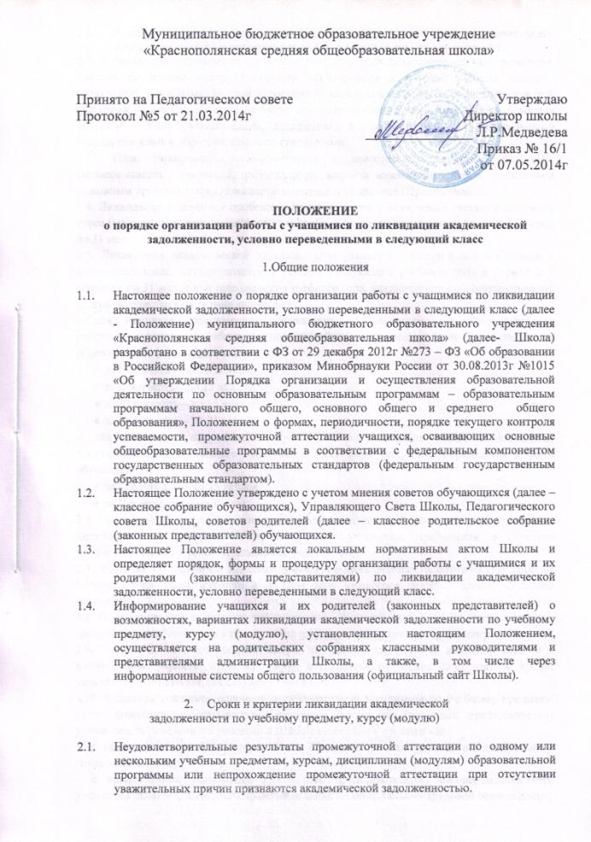
  - Условно переведенными в следующий класс считаются учащиеся, имеющие по его итогам учебного года академическую задолженность по одному предмету.
2.3. С целью предупреждения по итогам учебного года академической задолженности, учитель по итогам контроля текущей успеваемости в течение учебной четверти (полугодия) разрабатывает план (программу) ликвидации пробелов в знаниях для той категории учащихся, которые не могут достигнуть планируемых результатов освоения основной общеобразовательной программы в соответствии с федеральными государственными образовательными стандартами.
План (программа) согласовывается с заместителем директора по УВР, согласовывается с учащимся, достигнувшего возраста восемнадцати лет и родителями (законным представителям) несовершеннолетнего учащегося (Приложение 2).
2.4. Ликвидация учащимися пробелов в знаниях по различным темам учебного предмета, курса (модуля) осуществляется в течение учебной четверти текущего учебного года в срок до 31 мая.
2.5. Ликвидация академической задолженности учащимися, условно переведёнными в следующий класс, осуществляется в течение следующего учебного года в период с 1 сентября по 31 мая (т.е. в течение всего учебного года, исключая период государственной итоговой аттестации и летние каникулы):
– для учащихся, получающих образование по основным общеобразовательным программам начального общего, основного общего образования (всех форм получения образования и форм обучения):
- за I четверть – до 15 ноября;
- за II четверть – до 15 января;
- за III четверть – до 15 января;
- за IV четверть – до 31 мая;
– для учащихся, получающих образование по основным общеобразовательным программам среднего общего образования (всех форм получения образования и форм обучения):
- за I полугодие – до 25 января;
- за II полугодие – до 31 мая.
2.6. Продление сроков ликвидации учащимися академической задолженности возможно в индивидуальном порядке, в случае болезни учащегося, пребывании в лечебно-профилактических и реабилитационных учреждениях.
2.7. Решение об условном переводе учащегося принимается Педагогическим советом Школы. В классном журнале и личном деле учащегося делается запись «Условно переведён».
2.8. Ответственность за ликвидацию учащимися академической задолженности в течение следующего учебного года возлагается на их родителей (законных представителей).
2.9. Учащиеся, имеющие академическую задолженность, обязаны ликвидировать её и имеют право пройти промежуточную аттестацию не более двух раз в сроки, установленные Школой, бесплатно.
2.10. Освоение учащимся основной образовательной программы по учебному предмету, курсу (модулю) по совместному решению родителей (законных представителей) учащегося, переведенного условно, и Школы может быть организовано:
– с привлечением учителя-предметника Школы в рамках уроков, индивидуальных, групповых занятий;
– с привлечением родителями (законными представителями) несовершеннолетнего учащегося педагога, имеющего право на ведение индивидуальной трудовой деятельности;
– родителями самостоятельно;
– в рамках самоподготовки учащегося.
2.11. Организация работы с учащимися, условно переведенными в следующий класс, является объектом контроля администрации Школы.
2.12. Сроки проведения промежуточной аттестации учащегося по предмету, курсу (модулю), который не был освоен учащимся на момент завершения предыдущего учебного года, устанавливаются индивидуально, в зависимости от результативности коррекционной работы по ликвидации академической задолженности; утверждаются директором Школы и доводятся до сведения учащегося и его родителей (законных представителей) не позднее чем через 3 дня после ознакомления с результатами промежуточной аттестации.
2.13. Письменное уведомление о сроках ликвидации академической задолженности своевременно направляется родителям (законным представителям) учащегося (Приложение 1).
Копия уведомления с подписью родителей (законных представителей) хранится в личном деле учащегося.
2.14. Материалы промежуточной аттестации по ликвидации академической задолженности разрабатываются, проходят экспертизу, утверждаются и хранятся в соответствии с локальным актом Школы.
2.15. Промежуточная аттестация учащихся, имеющих академическую задолженность, в первый раз осуществляется педагогом.
2.16. Для проведения промежуточной аттестации учащихся, имеющих академическую задолженность, во второй раз создается аттестационная комиссия, действующая в соответствии с локальным актом Школы.

3. Порядок и формы организации ликвидации промежуточной задолженности
3.1. На совещании при директоре Школы назначается дата проведения малого педагогического совета с участием учащегося и его родителей (законных представителей), в начальной школе только с участием родителей (законных представителей), совершеннолетний учащийся может представлять свои интересы самостоятельно.
3.2. На малом педагогическом совете учащийся и его родители:
– знакомятся с нормативными документами, определяющими порядок и сроки ликвидации академической задолженности в Школе:
- Федеральным законом от 29 декабря 2012 г. № 273-ФЗ «Об образовании в Российской Федерации»;
- приказом Минобрнауки России от 30.08.2013г. № 1015 «Об утверждении Порядка организации и осуществления образовательной деятельности по основным общеобразовательным программам - образовательным программам начального общего, основного общего и среднего общего образования»
- уставом Школы;
- настоящим Положением;
знакомятся с предложенными возможными формами ликвидации академической задолженности с учётом ступени обучения в соответствии с Положением о формах, периодичности, порядке текущего контроля успеваемости, промежуточной аттестации учащихся, осваивающих основные общеобразовательные программы в соответствии с федеральным компонентом государственных образовательных стандартов (федеральным государственным образовательным стандартом).

Формы фактического установления уровня знаний учащихся

Письменные  виды проведения аттестации | Устные  виды проведения аттестации
• диктант;  • контрольная работа по математике;  • изложение с разработкой плана его содержания;  • сочинение или изложение с творческим заданием;  • тестовая работа;  • письменный зачёт;  • метапредметная комплексная работа | •диагностика техники чтения;  • защита реферата;  • защита проекта;  • сдача нормативов по физической культуре;  • тематический зачёт.  • творческий отчёт (концерт, выставка работ и т.п.).
- получают «План ликвидации пробелов в знаниях», в котором указываются учебный предмет, курс (модуль), темы, формы и сроки (дата, время) ликвидации академической задолженности (Приложение 2) .
3.3. Ответственность за выполнение сроков ликвидации академической задолженности несут родители (законные представители) учащегося, учащийся, достигший возраста восемнадцати лет.
3.4. Контроль за своевременностью ликвидации промежуточной задолженности осуществляет классный руководитель учащегося и заместитель директора по УВР.
3.5. В случае неявки учащегося без уважительной причины в установленные и согласованные с родителями сроки сдачи программного материала, а также если задолженность не ликвидирована в установленные сроки неудовлетворительная отметка за четверть, полугодие считается окончательной.
3.6. Учащиеся, ликвидировавшие академическую задолженность в установленные сроки, решением Педагогического совета считаются освоившими образовательную программу по предмету, курсу (модулю), о чём делается запись в личном деле учащегося, классном журнале. выдаётся справка прохождения программного материала в период ликвидации академической задолженности за 20_____/20_____ учебный год (Приложение 3).
3.7. При несогласии учащегося, его родителей (законных представителей), учащегося, достигшего возраста восемнадцати лет, с результатами повторной аттестации (пересдачи экзамена комиссии) учащемуся, его родителям (законным представителям) предоставляется право обратиться в комиссию по урегулированию споров между участниками образовательных отношений в срок до 31 мая текущего учебного года.
3.8. Учащиеся, не ликвидировавшие академическую задолженность в установленные сроки, по усмотрению их родителей (законных представителей) решением Педагогического совета оставляются на повторный год обучения, переводятся на обучение по адаптированным образовательным программам в соответствии с рекомендациями психолого-медико-педагогической комиссии либо на обучение по индивидуальным учебным планам.
Срок действия Положения – до внесения новых изменений.
Рассмотрено и принято на заседании Педагогического совета школы
(протокол № __ от «__» _______ 20__ г.)

Приложение 1
к Порядку организации работы с учащимися,
условно переведенными в следующий класс
(на бланке Школы)

УВЕДОМЛЕНИЕ

Уважаемые родители (законные представители)!

Администрация МБОУ «Краснополянская СОШ» уведомляет Вас, что Ваш сын (дочь)
________________________________________________________________________________
(Ф.И.О. ученика)
ученик (ца)_____ класса имеет академическую задолженность за учебный период с «____» ______________ 201__г. по «____» ______________ 201__г.

по_______________________________________________________________________________.
(указывается учебный предмет, курс (модуль) или предметы)

Ваш (а) сын (дочь) приглашается в школу с целью ликвидации академической задолженности в соответствии с данным планом-графиком:

№ п/п | Учебный предмет, курс (модуль) | Форма установления фактического  уровня знаний | Дата  проведения | Примечание

Ответственность за своевременную явку учащегося (ейся) для ликвидации академической задолженности возлагается на родителей (законных представителей).

Директор школы ______________________
Классный руководитель _______________________________________________
(подпись) (Ф.И.О.)
Ознакомлены:________________________________________________________
(Ф.И.О. родителей, законных представителей (подпись)

